**INDICAÇÃO Nº 2015/2021**

Excelentíssimo Senhor Presidente

**Ementa:** Limpeza do Córrego localizado nas Ruas José Milani e Vicente de Paula Baumann – Vila Bissoto.

**INDICAMOS** a Excelentíssima Prefeita Municipal de Valinhos, Senhora Lucimara Godoy Vilas Boas, obedecendo aos termos regimentais vigentes, dentro das formalidades legais e ouvido o esclarecido Plenário, que proceda a estudos e tome as legais e cabíveis providências, objetivando-se **a limpeza do Córrego localizado nas Ruas José Milani e Vicente de Paula Baumann – Vila Bissoto.**

**JUSTIFICATIVA:**

A limpeza das margens e a remoção dos sedimentos do leito dos córregos contribuem para a melhoria do escoamento das águas em dias de chuva.

Atualmente o córrego encontra-se em estado de abandono, com muito mato, fazendo-se necessário a limpeza superficial dos matos e também das raízes dentro da água para que não voltem a crescer.

Anexo, fotos.

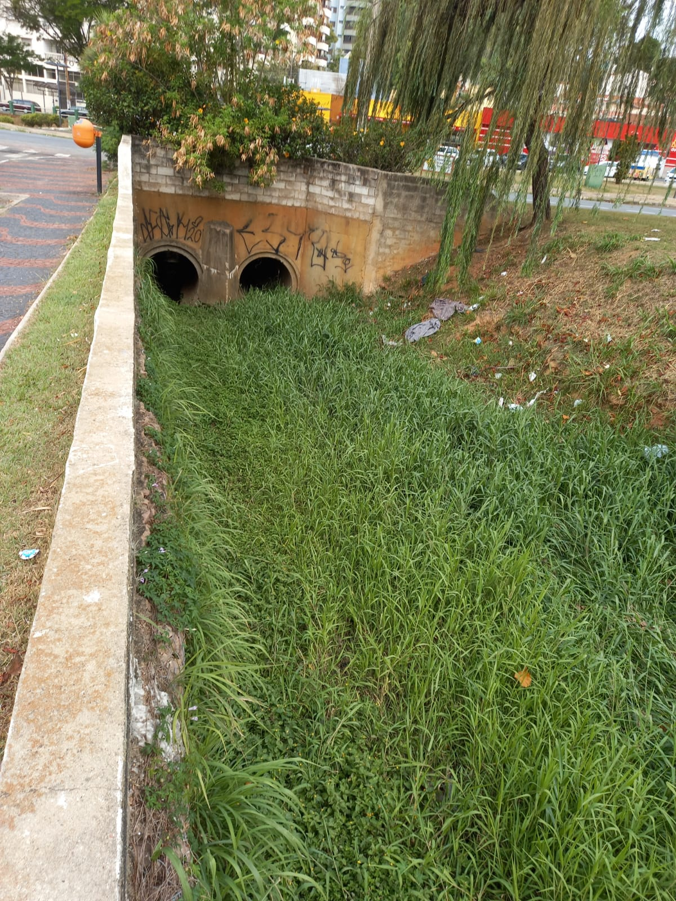

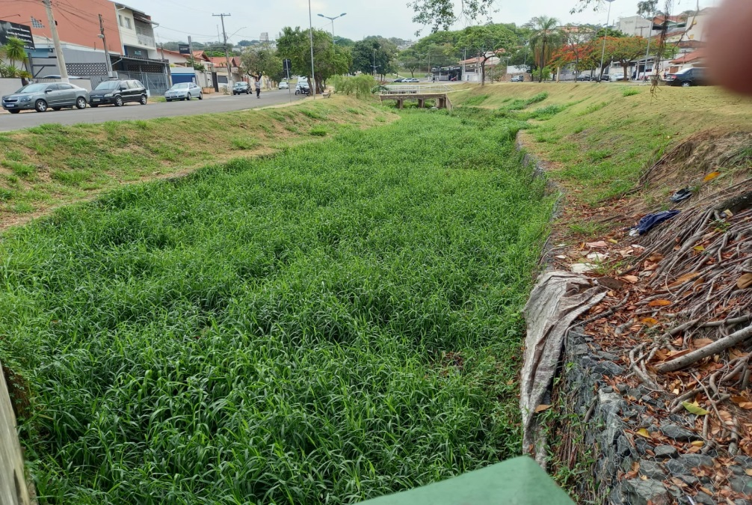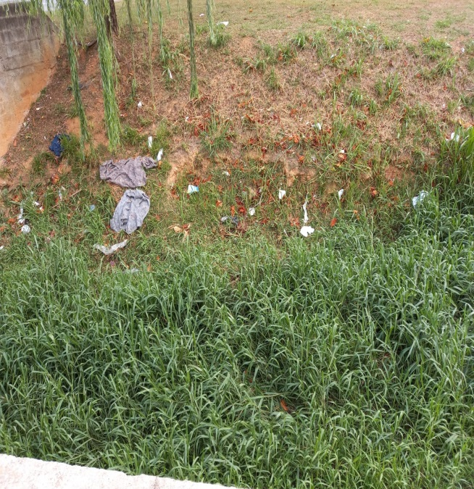

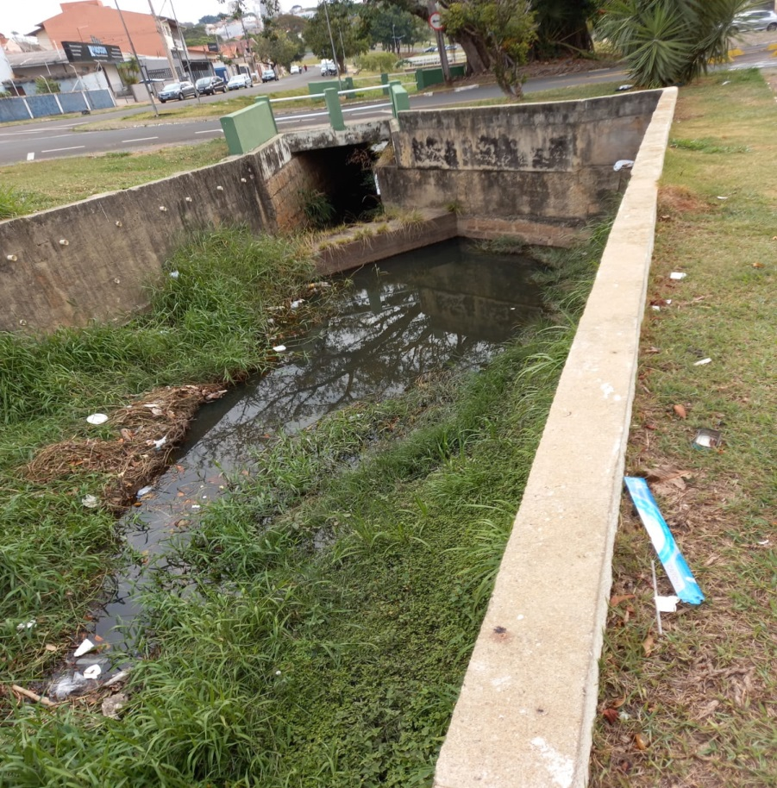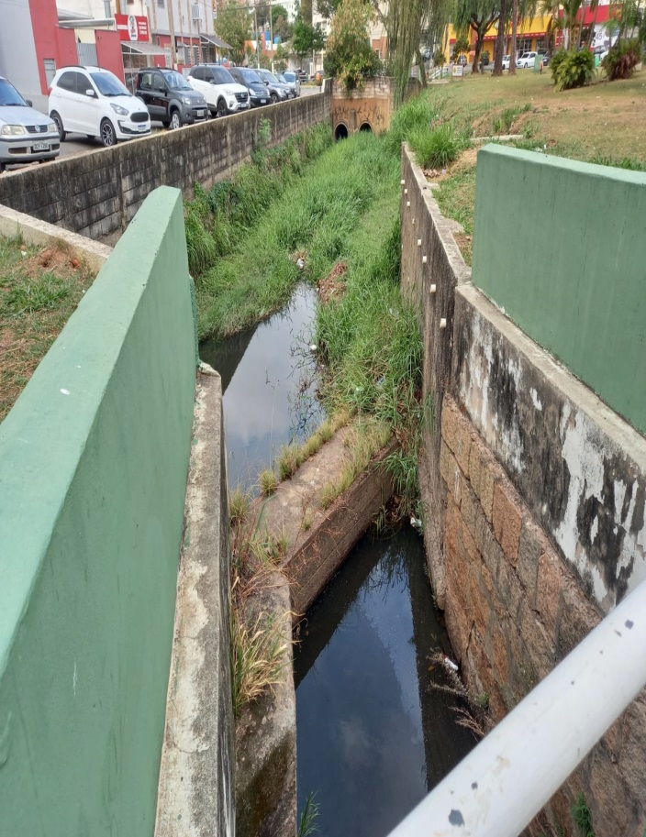

Diante do exposto, solicitamos a Senhora Prefeita Municipal, que estude com atenção esta nossa proposição e que na medida do possível procure atendê-la.

Valinhos 08 de outubro de 2021

______________________

**FÁBIO DAMASCENO**

Vereador